ВНИМАНИЕ! Если у вас не открывается документ, вы можете сделать заказ, перейдя по ссылке https://futu.ru/form/questions

МАЙ 2023

Нововведения в законодательстве

«Техэксперт: Нормы, правила, стандарты и законодательство России»
Что произошло? | Для кого? | Почему это важно и чем грозит? | Что посоветовать пользователю?
ЕЭК одобрила реализацию пилотного проекта по отработке механизма допуска средств измерений к применению в ЕАЭС | Для лиц работающих в сфере обеспечения единства измерений | Коллегия Евразийской экономической комиссии 11 апреля одобрила инициативу четырех стран Евразийского экономического союза - Республики Армения, Республики Беларусь, Кыргызской Республики и Российской Федерации - о реализации пилотного проекта по отработке механизма допуска средств измерений к применению в рамках ЕАЭС.  Пилотный проект должен помочь выработать облегченный механизм допуска к применению в Союзе средств измерений на основании оценки результатов метрологических работ, проведенных уполномоченными организациями государств-членов в соответствии с союзными актами в области обеспечения единства измерений. | - Отслеживайте актуальную информацию об изменениях в законодательстве о техническом регулировании.. Для этого подпишитесь на рассылку новостей из ленты «Новости технического регулирования». Подписка доступна через сервис «Мои новости» и на сайте cntd.ru.  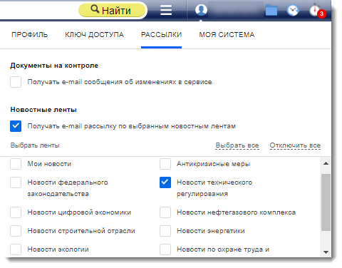  - Чтобы быть в курсе новых документов в системе используйте сервис «Новые/измененные документы».  Переход к сервису доступен на главной странице продукта в правом верхнем углу. Чтобы войти в сервис, кликните на интересующий вас раздел – «новых», «изменённых», «вступают в силу», «скоро вступят в силу».  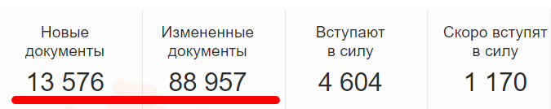
Новое разъяснение Росаккредитации об эквивалентных стандартах | Для лиц аккредитованных в национальной системе аккредитации | На основании пункта 6.3 Положения о Федеральной службе по аккредитации, утвержденного постановлением Правительства Российской Федерации от 17 октября 2011 г. N 845, в соответствии с письмом Федеральной службы по надзору в сфере защиты прав потребителей и благополучия человека, Федеральной службой по аккредитации подготовлено разъяснение об эквивалентности ряда нормативных и методических документов от 21.03.2023 № 4991/07-АС. Применение указанных документов при подтверждении соответствия продукции может осуществляться:  - без дополнительного оснащения испытательным оборудованием и средствами измерений,  - без повышения квалификации работников,  - без внесения изменений в процедуры,  - без расширения области аккредитации юридических лиц, индивидуальных предпринимателей, выполняющих работы по оценке соответствия.  С полным перечнем разъяснений ФСА об эквивалентности документов вы можете ознакомиться в нашей подборке. | - Отслеживайте актуальную информацию об изменениях в законодательстве о техническом регулировании.. Для этого подпишитесь на рассылку новостей из ленты «Новости технического регулирования». Подписка доступна через сервис «Мои новости» и на сайте cntd.ru.  - - Ознакомьтесь с подборкой писем Росаккредитации о применении нормативных и методических документов, а также с таблицей эквивалентности стандартов в сервисе Эквивалентные стандарты.  Сервис доступен посредством Интеллектуального поиска.  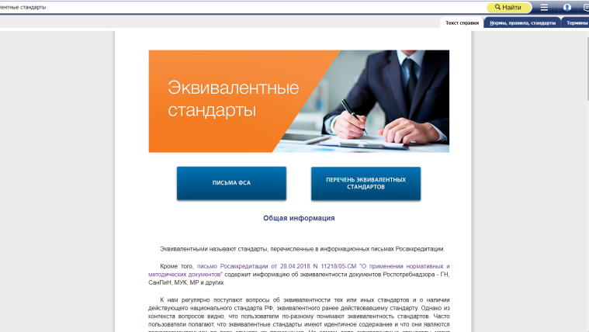
Новые правила обеспечат гибкий переход промышленности на современные стандарты | Для лиц работающих со стандартами | Минпромторг России и Росстандарт разработали новый порядок введения в действие стандартов. Так, для стандартов, применяемых в сфере обязательного подтверждения соответствия, устанавливается "переходный период" их введения на срок не менее одного года. В течение этого периода допускается применение действующей редакции стандарта, а также устанавливается право досрочного применения новой редакции стандарта. Новый порядок вступил в силу с 15 апреля 2023 года.  Нововведения позволят обеспечить более мягкий и гибкий переход на новые требования, будут содействовать достижению консенсуса при разработке стандартов на инновационную продукцию и снизят затраты на организационно-технические мероприятия. | - Отслеживайте актуальную информацию об изменениях в законодательстве о техническом регулировании.. Для этого подпишитесь на рассылку новостей из ленты «Новости технического регулирования». Подписка доступна через сервис «Мои новости» и на сайте cntd.ru.  - Чтобы быть в курсе новых документов в системе используйте сервис «Новые/измененные документы».  Переход к сервису доступен на главной странице продукта в правом верхнем углу. Чтобы войти в сервис, кликните на интересующий вас раздел – «новых», «изменённых», «вступают в силу», «скоро вступят в силу».

Новинки в системе «Техэксперт: Нормы, правила, стандарты и законодательство России»
Что произошло? | Для кого? | Почему это важно? | Что посоветовать пользователю? | Что у конкурентов?
В нашей системе появился новый сравнительный анализ ГПС для СИ | Для лиц аккредитованных в национальной системе аккредитации, метрологических служб, производителей | Наши эксперты подготовили для пользователей системы Техэксперт Сравнительный анализ ГПС для СИ массы и объема жидкости в потоке, объема жидкости и вместимости при статических измерениях, массового и объемного расходов жидкости.  Государственная поверочная схема для средств измерений массы и объема жидкости в потоке, объема жидкости и вместимости при статических измерениях, массового и объемного расходов жидкости, утв. приказом Росстандарта от 07.02.2018 N 256, не действует с 01.10.2022 на основании приказа Росстандарта от 26.09.2022 N 2356.  Одновременно приказом Росстандарта от 26.09.2022 N 2356 утверждена новая Государственная поверочная схема для средств измерений массы и объема жидкости в потоке, объема жидкости и вместимости при статических измерениях, массового и объемного расходов жидкости. ГПС применяется для Государственного первичного специального эталона единиц массы и объема жидкости в потоке, массового и объемного расходов жидкости (ГЭТ 63-2019), Государственного первичного эталона единицы объема жидкости в диапазоне от 1,0·10 м до 1,0 м (ГЭТ 216-2018), эталонов и средств измерений массы и объема жидкости в потоке, объема жидкости и вместимости при статических измерениях,  массового и объемного расходов жидкости и вводится в действие с 1  октября 2022 года. | Ознакомиться с актуальными консультациями, статьями, а также другими аналитическими материалами.  Как найти?  С помощью Интеллектуального поиска  В разделе «Комментарии, статьи, консультации» - раздел регулярно пополняется новыми аналитическими материалами, научно-технической информацией, комментариями, статьями и консультациями по различным вопросам стандартизации и метрологии.  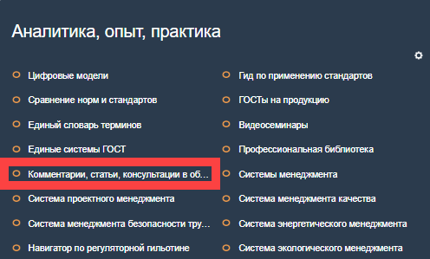 | Нет у конкурентов
Вам доступны ответы экспертов на вопросы слушателей Недели Техэксперт | Для лиц аккредитованных в национальной системе аккредитации | В Техэксперт включены ответы экспертов на вопросы слушателей секции  "Обзор изменений обязательных требований для различных субъектов национальной системы аккредитации" Недели Техэксперт-2023. | Ознакомиться с актуальными консультациями, статьями, а также другими аналитическими материалами.  Как найти?  С помощью Интеллектуального поиска  В разделе «Комментарии, статьи, консультации» - раздел регулярно пополняется новыми аналитическими материалами, научно-технической информацией, комментариями, статьями и консультациями по различным вопросам стандартизации и метрологии. | Нет у конкурентов
Вам доступна Должностная инструкция ведущего инженера испытателя испытательной лаборатории | Для лиц аккредитованных в национальной системе аккредитации | Должностная инструкция определяет обязанности и зону ответственности сотрудника.  Так должностная инструкция описывает:  Цели деятельности;  К какой категории относится сотрудник;  Определяет подчиненность;  Определяет требования к квалификации и т.д.  Помимо должностной инструкции, сотрудник в процессе своей деятельности должен руководствоваться действующим законодательством РФ, локальными нормативными актами, приказами и распоряжениями, касающимися его деятельности. Данный аспект также должен быть отражен в должностной инструкции.  По многочисленным запросам пользователей в систему Техэксперт добавлена Должностная инструкция ведущего инженера испытателя испытательной лаборатории.  Автор - Шиков Александр Витальевич, технический эксперт по аккредитации лабораторий. | Формы доступны на вкладке «Новые/измененные»:  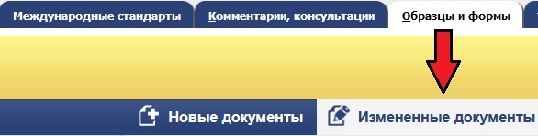  а также доступны посредством интеллектуального поиска | Нет у конкурентов

